Exercici 1: Iniciació
Pren com a base el fitxer courses.xml i troba les consultes XPath que resolen els següents enunciats:
- Retornar tots els elements títol (d'ambdós departaments i cursos).
Comanda: //Title
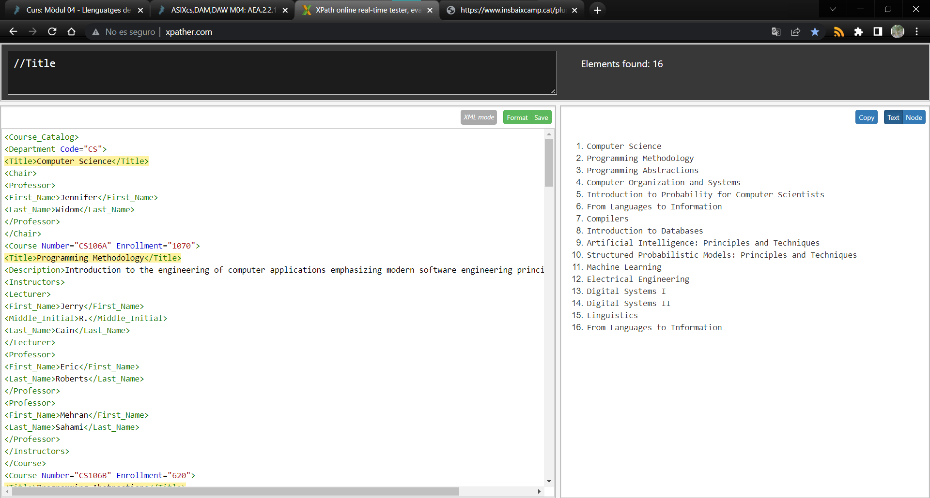
- Retornar els cognoms de tots els caps de departament.
Comanda: /Course_Catalog/Department/Chair/Professor/Last_Name
O : //Chair//Last_Name
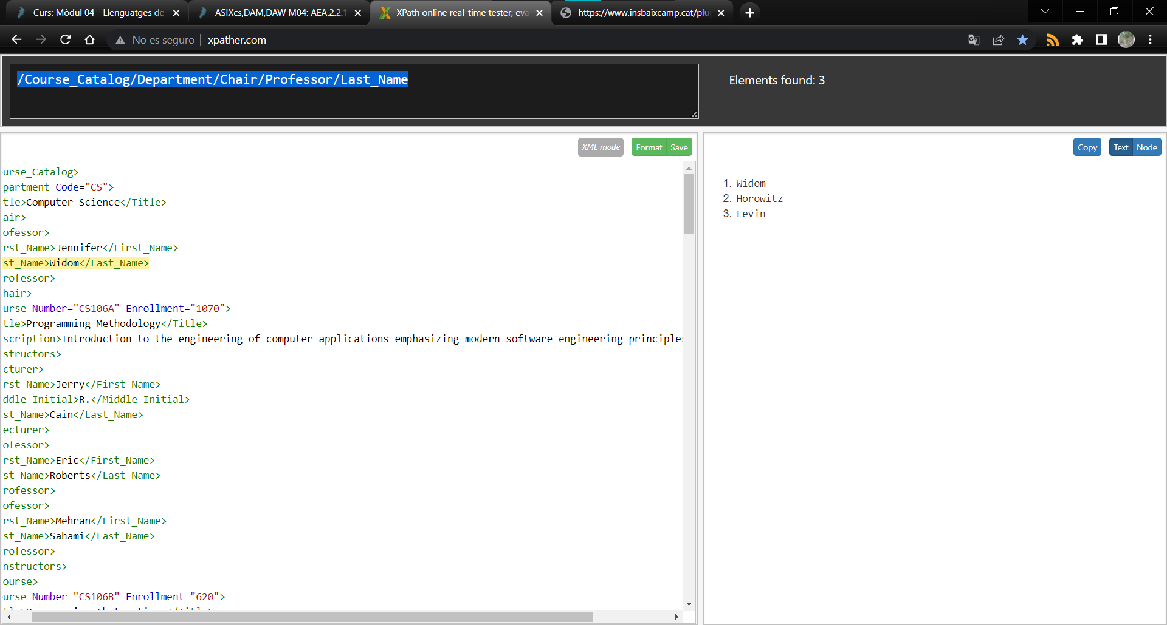

- Retornar els títols dels cursos amb una matrícula superior a 500.
Comanda: /Course_Catalog/Department/Course[@Enrollment>500]/Title
O bé: //Course[@Enrollment>500]/Title
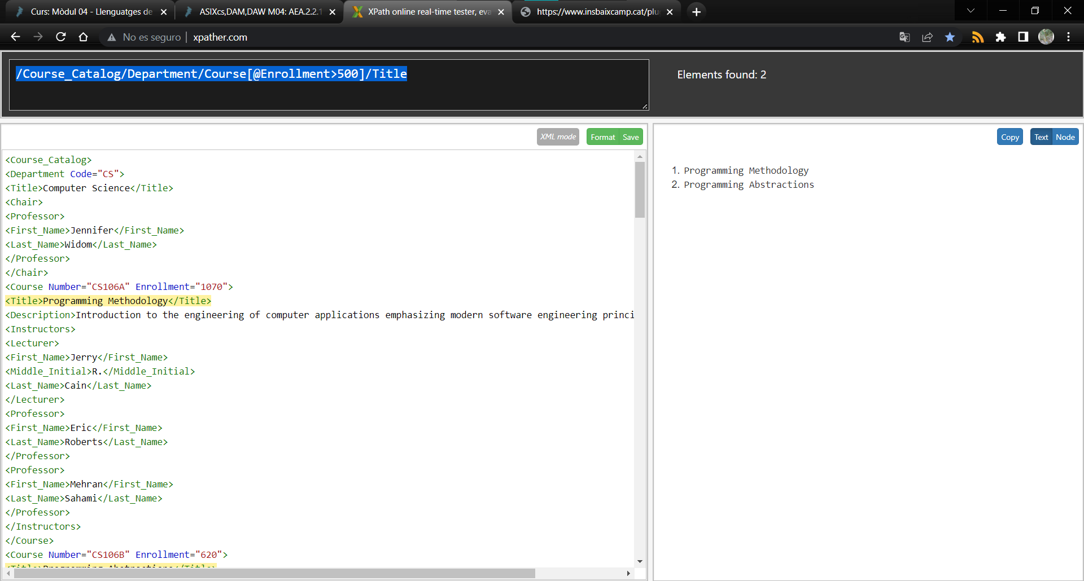
- Retornar els títols dels departaments que tenen algun curs que pren "CS106B" com a requisit previ.
Comanda:
//Course/Prerequisites[Prereq='CS106B']/../../Title
O bien: //Course[Prerequisites/Prereq=’CS106B’]/../Title y salen 2…
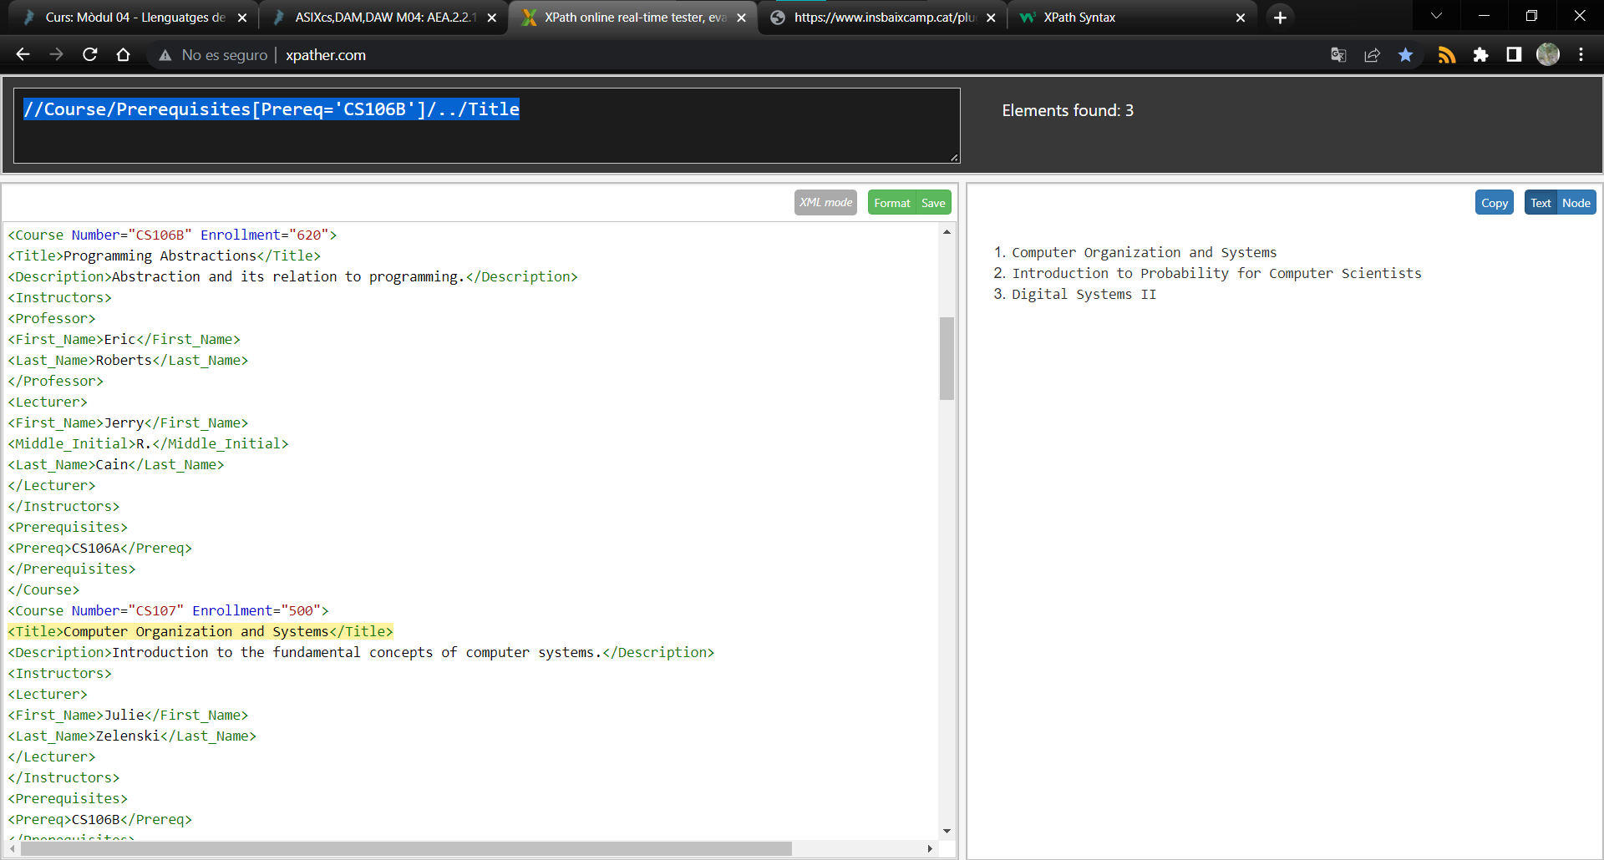

- Retornar els cognoms de tots els professors o conferenciants que utilitzen una inicial del segon nom. (No etpreocupis per l'eliminació de duplicats).
Comanda:
/Course_Catalog/Department/Course/Instructors/Lecturer[Middle_Initial = *]/Last_Name | //Professor[Middle_Initial = *]/Last_Name

//Middle_initial/../Last_Name
Se puede usar distinct-values() para dejar solo un ejemplo
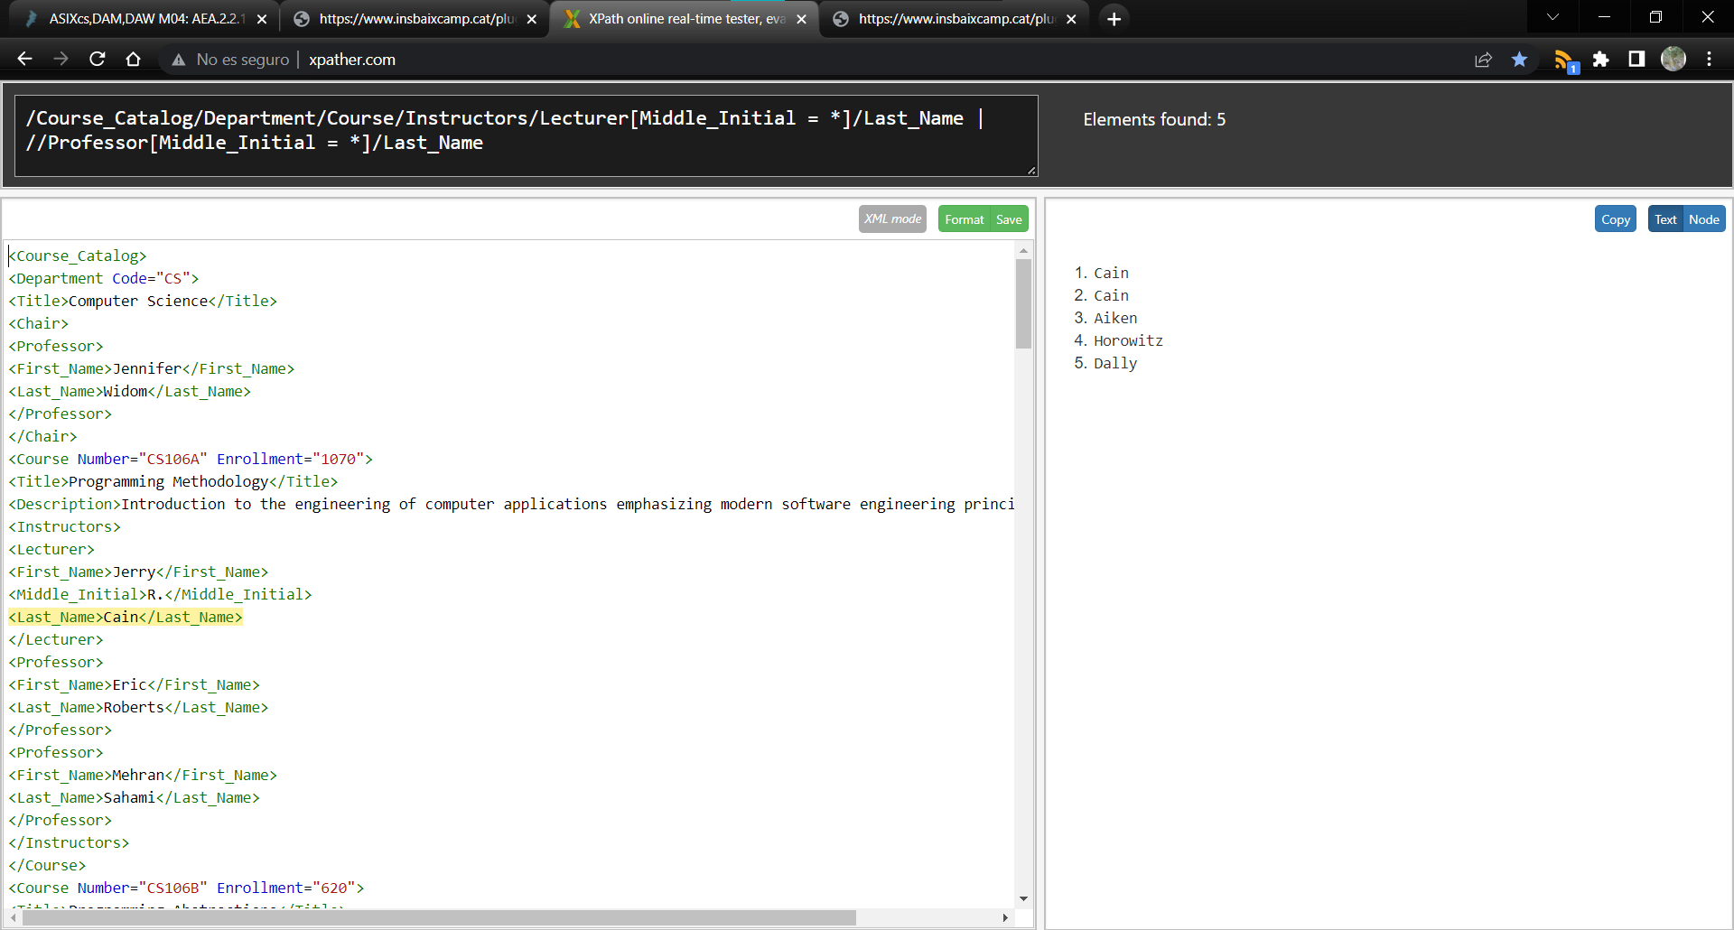
- Retornar el total de cursos que tenen un curs transversal (és a dir, que tenen "Cross-listed" en la seva descripció).
Comanda:
count(/Course_Catalog/Department/Course[contains(Description,'Cross-listed')])
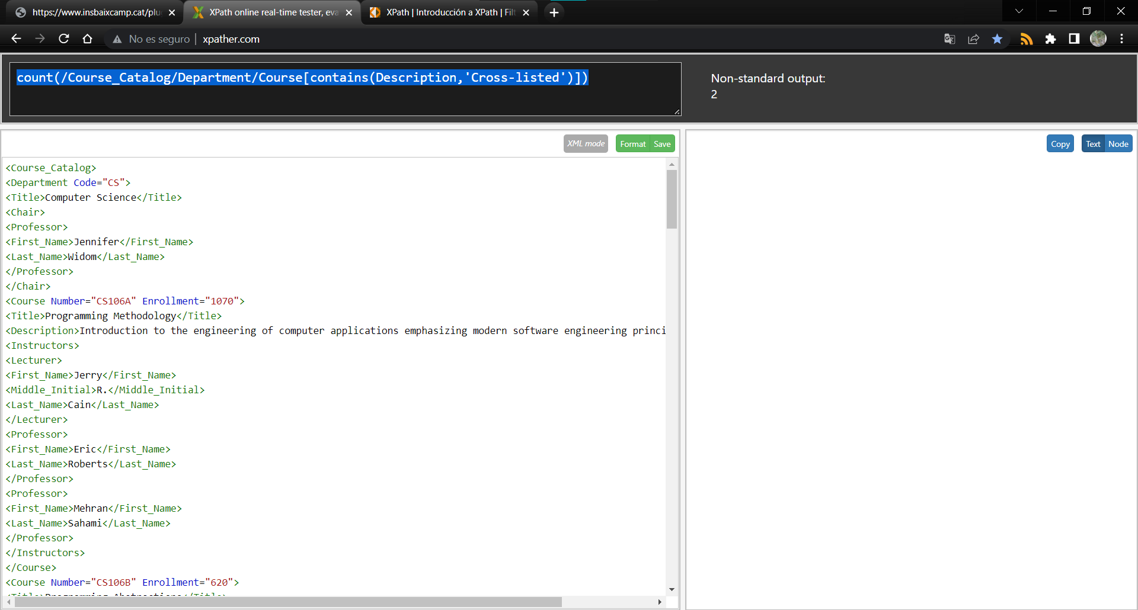
- Retornar la matrícula mitjana de tots els cursos del departament de CS.
Comanda:
avg(//@Enrollment[contains(../@Number,'CS')])
avg(//Department[@code=’CS’]/Course/@Enrollment)
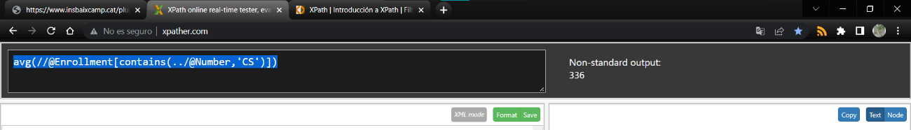
- Retornar els cognoms dels instructors que imparteixen almenys un curs que té "system" en la seva descripció i una matrícula (enrollment) superior a 100.
Cursos amb “system”: //Course[contains(Description,'system')]
Matricula superior a 100: //Course[@Enrollment>100]
Comanda solució: //Course[@Enrollment>100]/../Course[contains(Description,'system')]/Instructors/*/Last_Name
//Course[contains(Description,’system’)]|[@Enrollment>100]/Instructor/Profesor/Last_Name
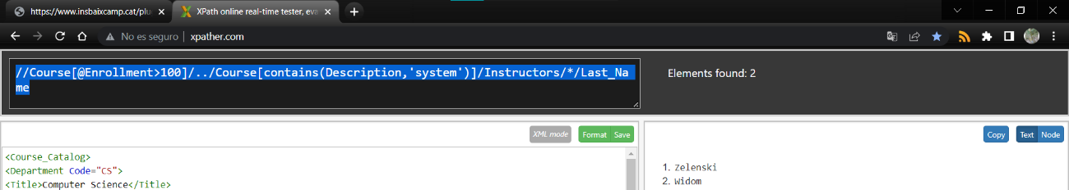

Exercici 2: Avançat
- Retornar els noms de tots els països que tenen almenys tres ciutats amb població superior als 3 milions .
Comanda:
//country[count(city)>3]/city[population>3000000]
//country[count(city[population>3000000])>=3]/@name /countries/country[count(city[population>3000000])>=3]/@name
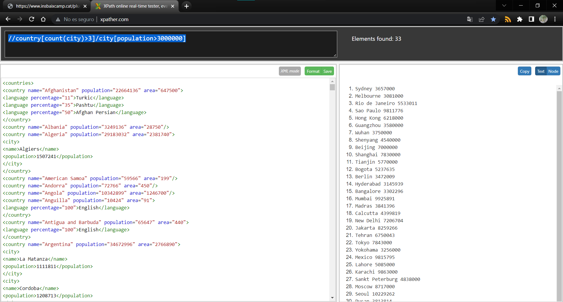
- Compteu a quants països es parla francès i alemany .
count(/countries/country[language='French' and language='German'])
count(//country[language=’French’][language=’German])
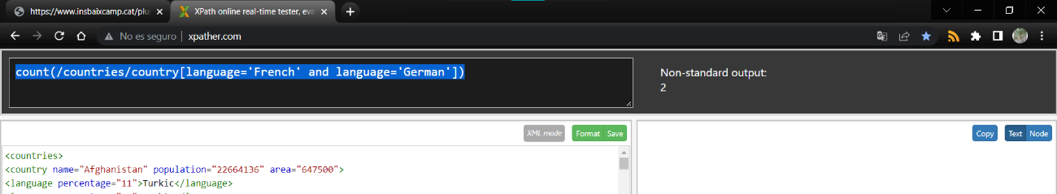

- Retornar els noms de tots els països que contenen una ciutat de tal manera que qualsevol altre país té una ciutat del mateix nom . (Consell: Una possible solució implica utilitzar els axes de navegació " preceding" i/o "following")
//country[city/name=following::name or city/name=preceding::name]/@name
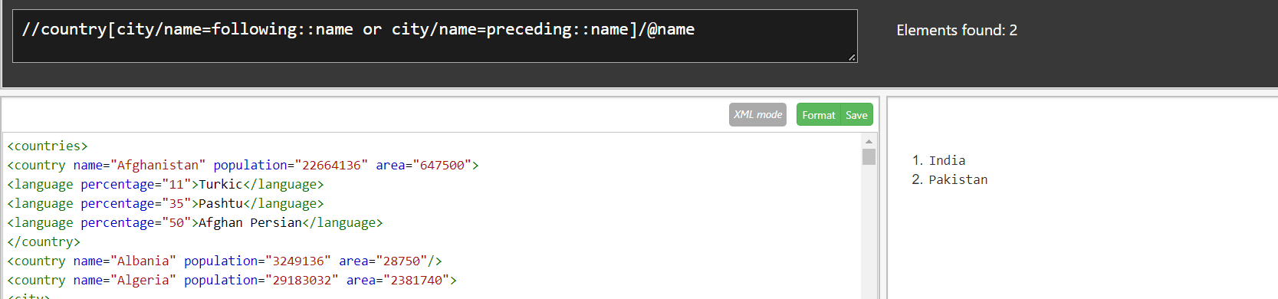
- Retorna el nombre mitjà de llengües que es parlen als països on es parla rus.
Paisos on es parla rus: //country[language = "Russian"]
Contar llengües: count(//country[language = "Russian"]/language)
Comanda:
avg(//country[language = "Russian"]/count(language))

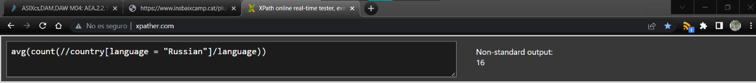
- Retornar tots els parells country-language on l'idioma es parla al país i el nom del país conté textualment el nom de l'idioma .
/countries/country[language[contains(../@name,.)]]/@name |
/countries/country/language[contains(../@name,.)]

- Retornar tots els països que tenen almenys una ciutat amb població superior a 7 milions.
Comanda:
//country[count(city)>1]/city[population>7000000]/../@name
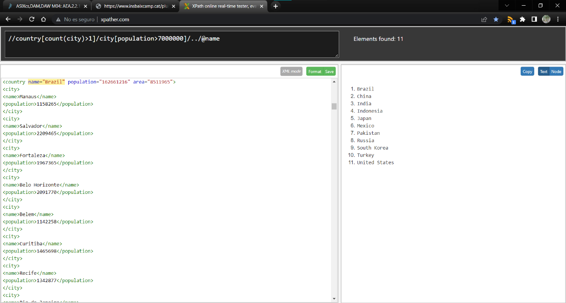
- Retornar tots els països en els quals figura com a mínim una llengua, però el percentatge total de tots els idiomes de la llista és inferior al 90%. Retorna l'element país .
// country[count(language)>=1 and sum(language[@percentage <90]])/@name

//country[language and sum(language/@percentage)<90]/@name
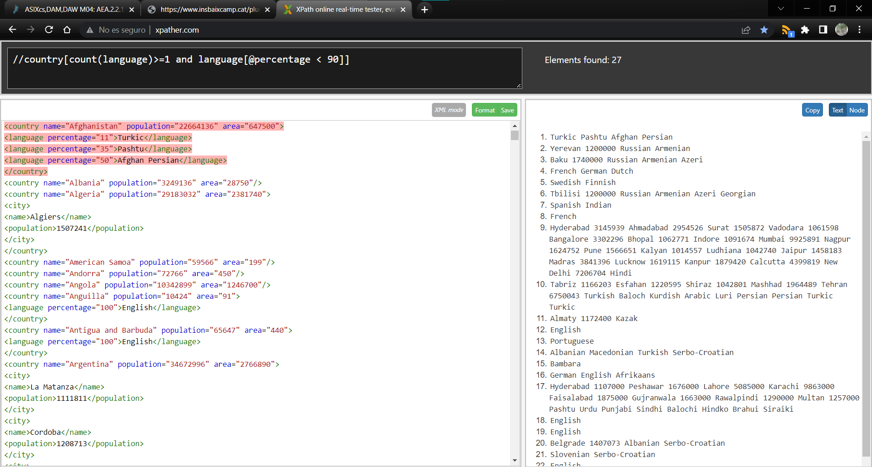

- Retornar tots els països en els quals figura com a mínim un idioma, i cada idioma que figura es parlat per menys del 20 % de la població. Retorna l'element país .
Comanda:
//country[count(language)>=1 and language[@percentage <20]]
/countries/country[(language and not(language[@percentage>20]))]/@name
